Name: Date:

Manger & Boire Worksheet:

Translate the following sentences about eating (Manger) and drinking (boire) into English.

1 - Elle boit une boisson ______________________________________________________________

2 - Damien mange une pomme de terre et du fromage ______________________________________
__________________________________________________________________________________
3 - La fille boit de l’eau et mange une pizza _______________________________________________
__________________________________________________________________________________
4 - Le garçon mange une banane et boit du jus d’orange _____________________________________
___________________________________________________________________________________
5 - Ma mère et mon père mangent des raisins et boivent du lait ________________________________
___________________________________________________________________________________
6 - Nous mangeons des pommes et buvons des sodas ________________________________________
___________________________________________________________________________________
7 - Vous buvez des bières et mangez du boeuf _____________________________________________
___________________________________________________________________________________

CREATE THREE MORE FRENCH SENTENCES OF YOUR OWN, USING MANGER & BOIRE, AND BY ADDING THREE NEW FOOD ITEMS, AND THREE NEW DRINKS.

8 - _________________________________________________________________________

9 - _________________________________________________________________________

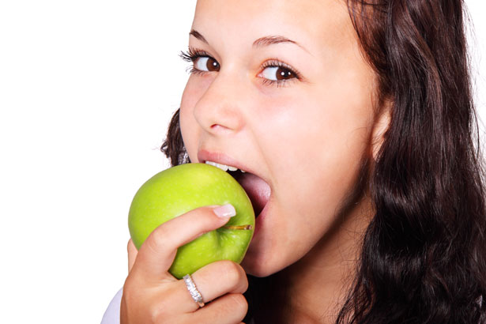
10 - _______________________________________________________________________

